易达云API物流接口使用教程
1：系统配置
- 打开软件系统管理菜单下面的系统参数
②：在左边的数据中找到下图所示
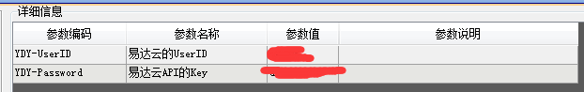
选中一条记录后，点击右边的按钮，弹出下图所示
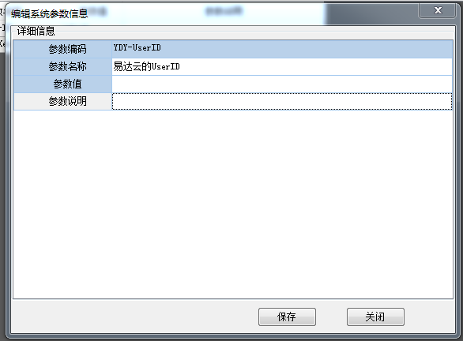
在参数值中分别输入对应的易达云物流 YDY-UserID和YDY-Password；点击保存，配置完成。

2，使用易达云接口提交订单返回运单号
①：在发货管理菜单下的待处理订单中，
订单经过派单后会自动跳转到非E邮宝订单，如图所示：
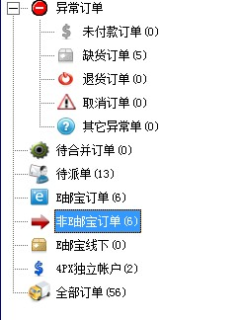
点击上图蓝色的字体（非E邮宝订单），右边会跳转到相应的界面，
显示相应的订单。
②选中需要提交的订单，然后点击下图所示
中的物流接口这个按钮，会弹出一个菜单，如下图所示
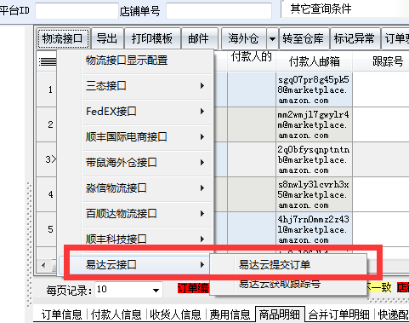

- 点击上图中所示 易达云接口 -→ 易达云提交订单
就可以提交订单，并且发货后可获取跟踪号。

④：提交后的订单，在订单走到待发货环节时，可以在发货管理菜单下的待发货订单中的非E邮宝订单

5：

YDY-UserID 对应 易达云电商API的UserId
YDY-Password 对应 易达云电商API的Key

注：目前普源平台上 必须选择仓库、产品 才能提交！！！

